ASIGNAR CARGAS SOBRE LOSAS VIDEO 24 A3 DE ABRIL

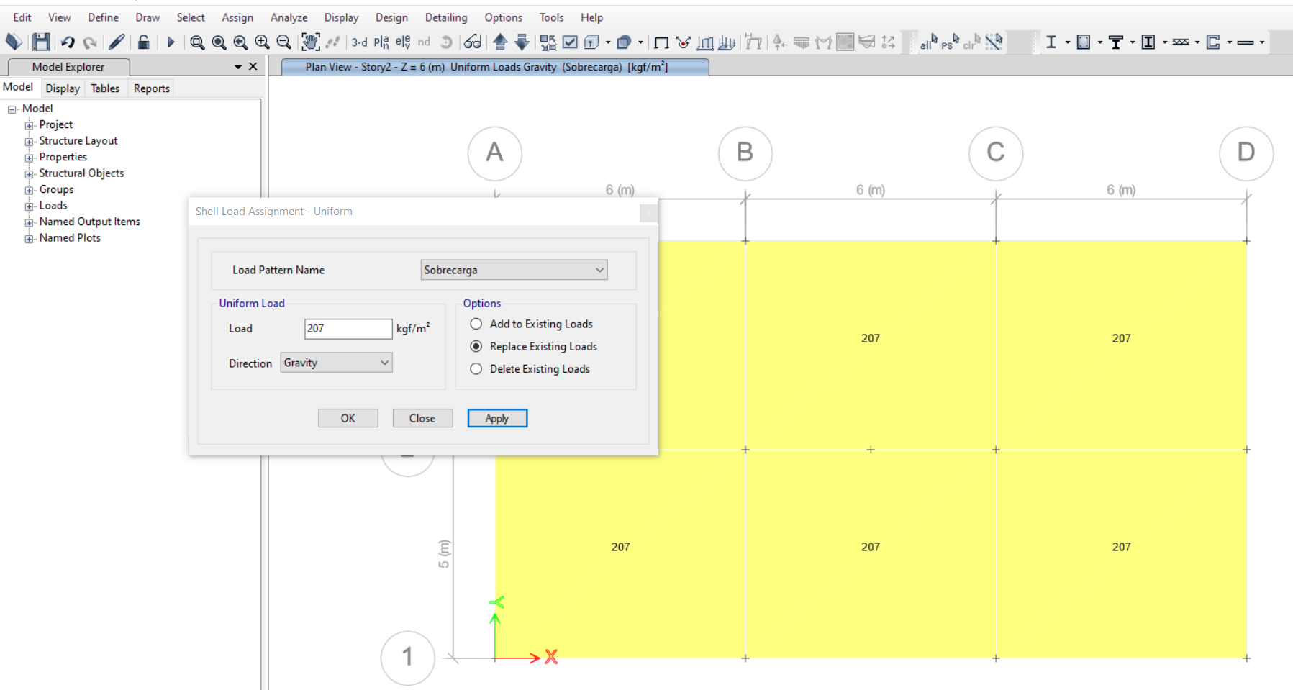

Para el nivel 3 es 164 es diferente y hasta después se seleccionea

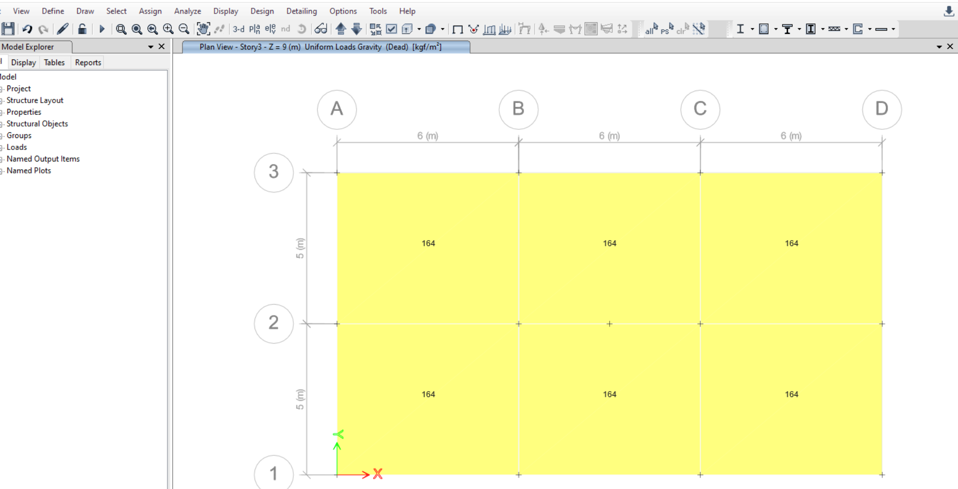

2 tipos de carga PERIMETRALES, MURO MAS VENTANA EN LOS 2 NIVELES

***DEJAR QUE LAS VIGAS SE VEAN*** LO DEMAS NO

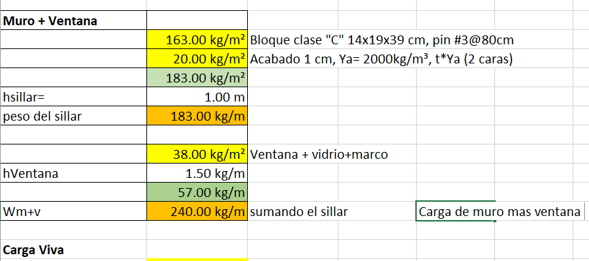

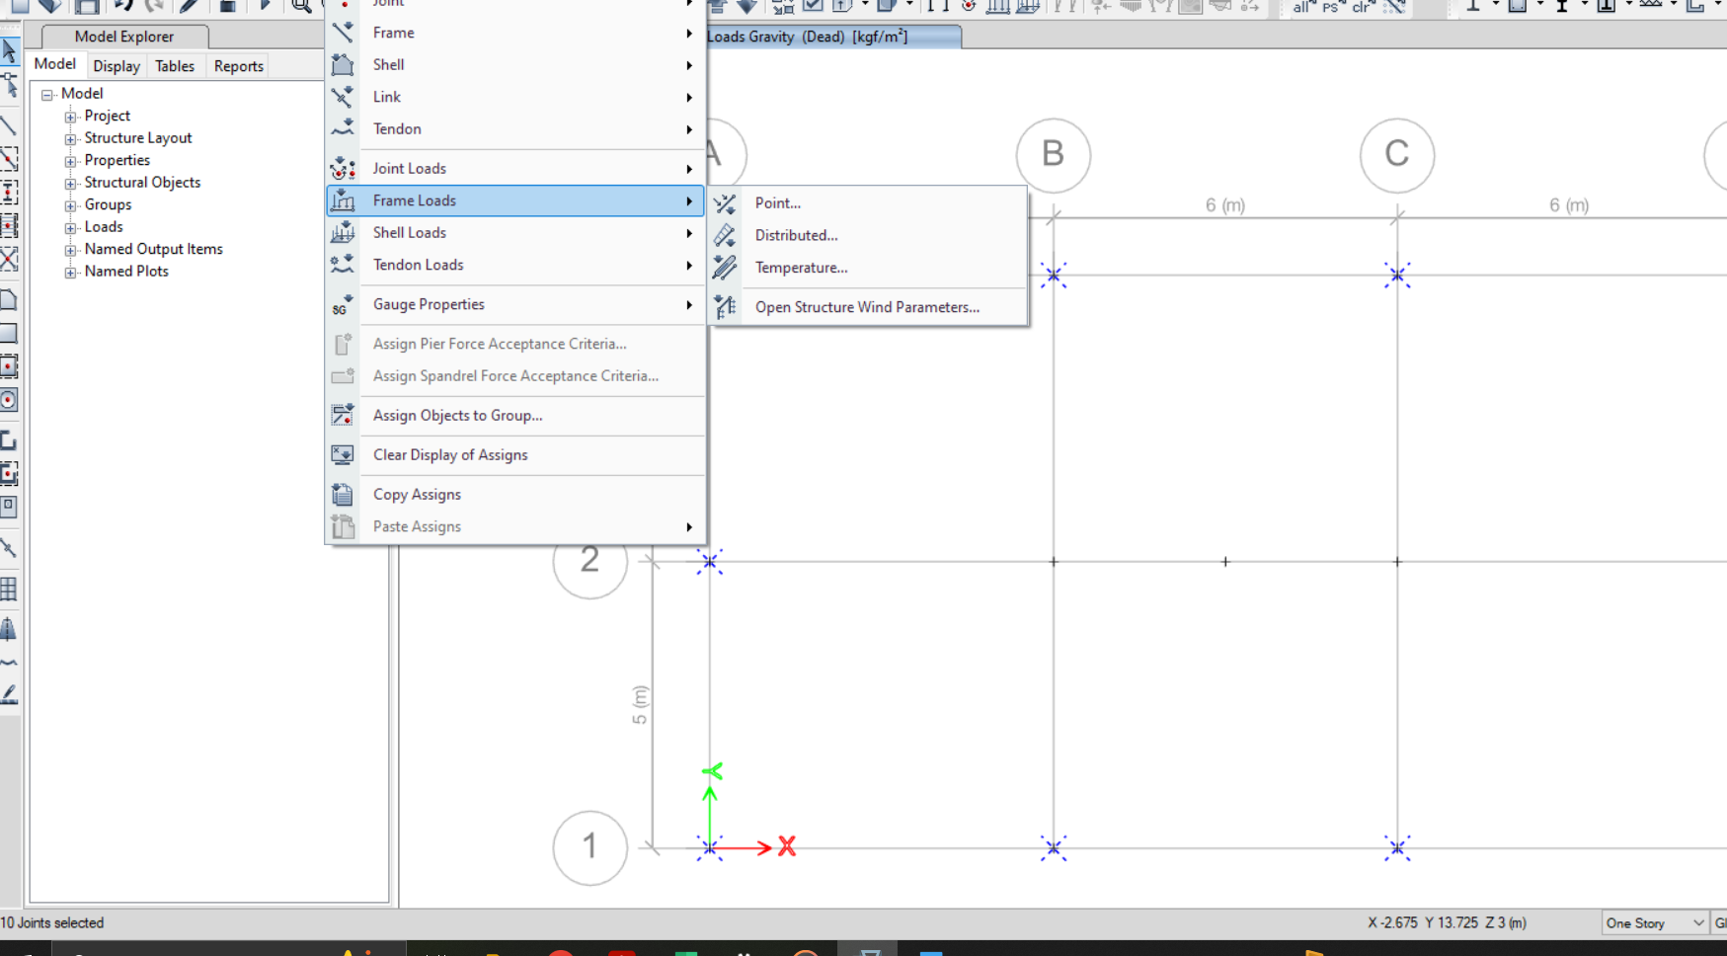

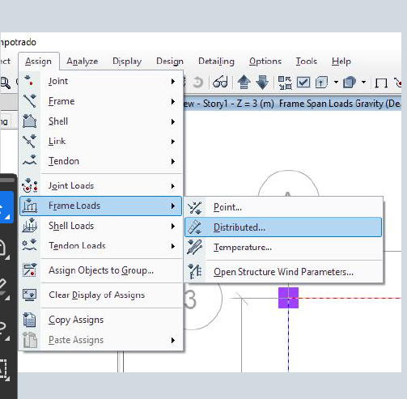

**Solo se seleccionan las perimetrales nivel 1 y 2:**

**STORY 1 Y STORY 2**

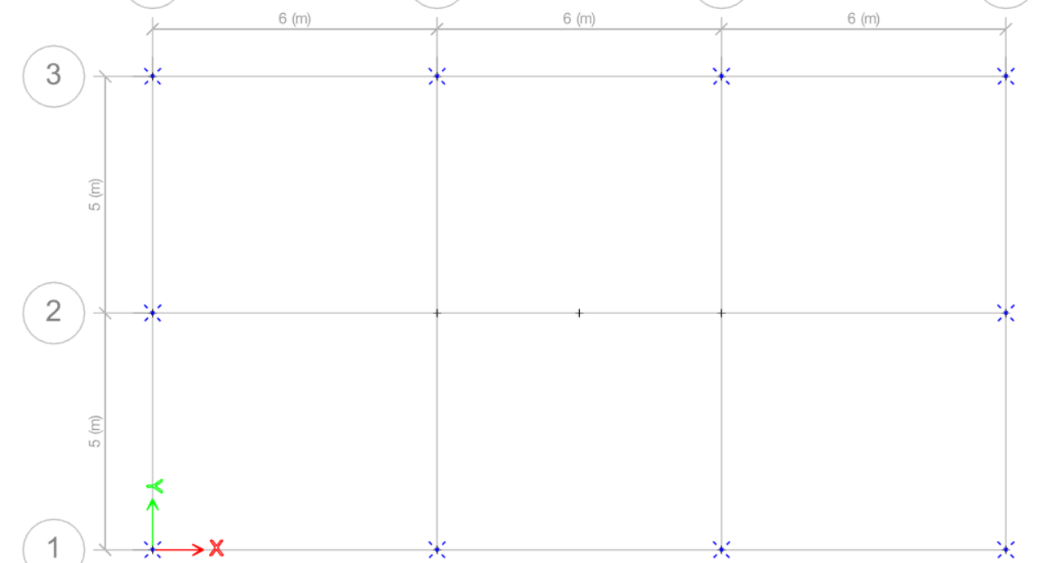

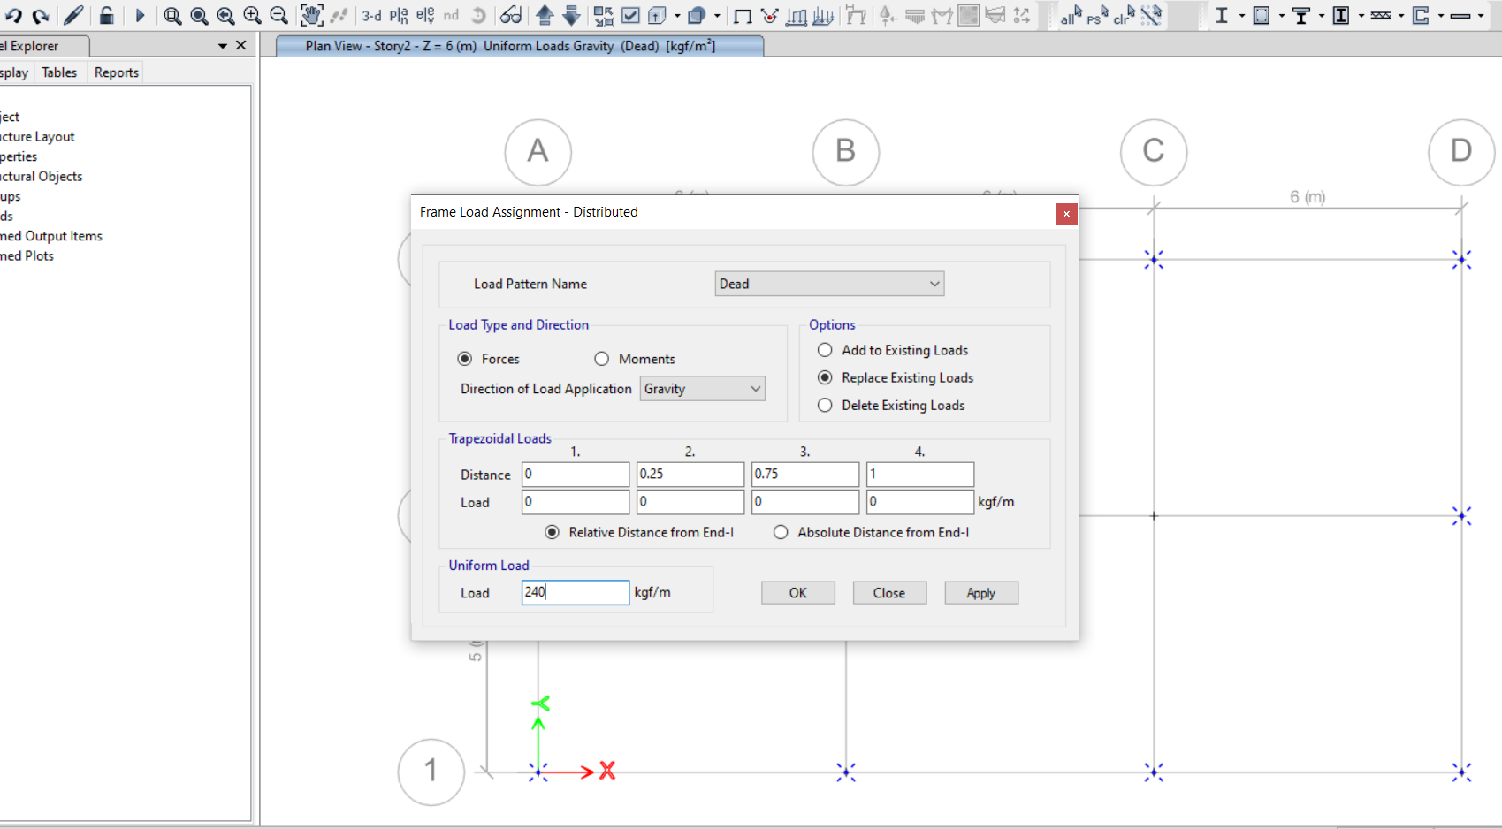

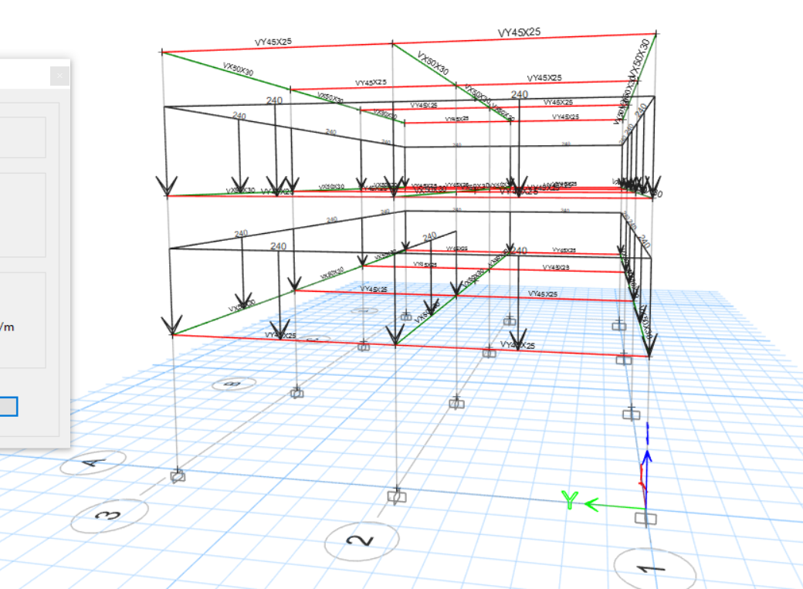

**Ahora MURO COMPLETO**

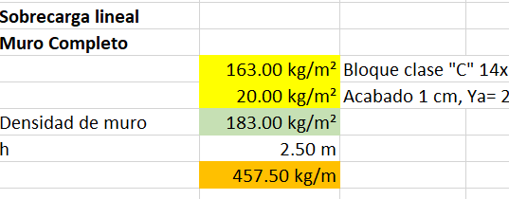

**SOLO SE SELECCIONA LOS MUROS DEL PRIMER NIVEL Y 2DO NIVEL OSEA STORY1 Y STORY2**

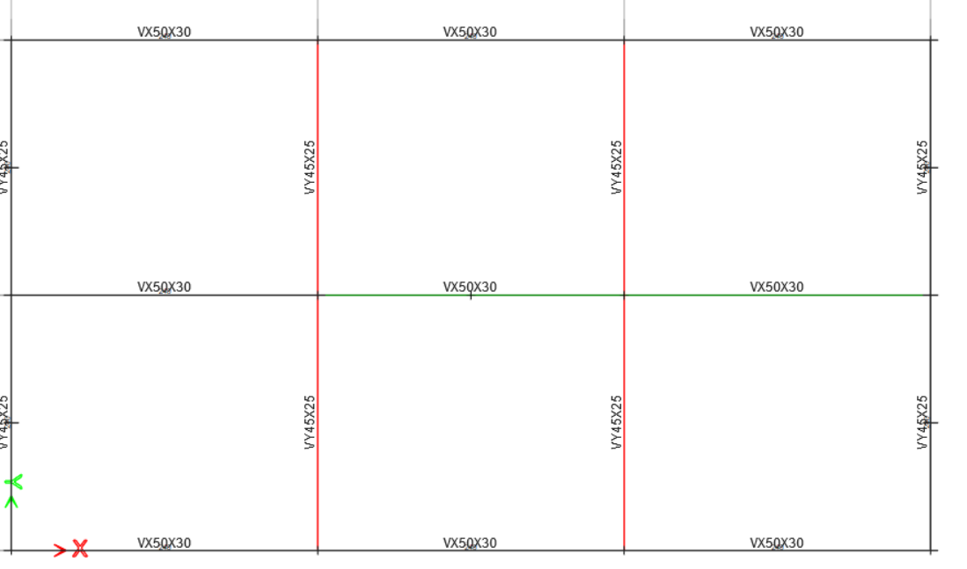



Ultimo nivel carga de CEMEFA

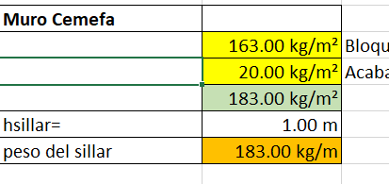

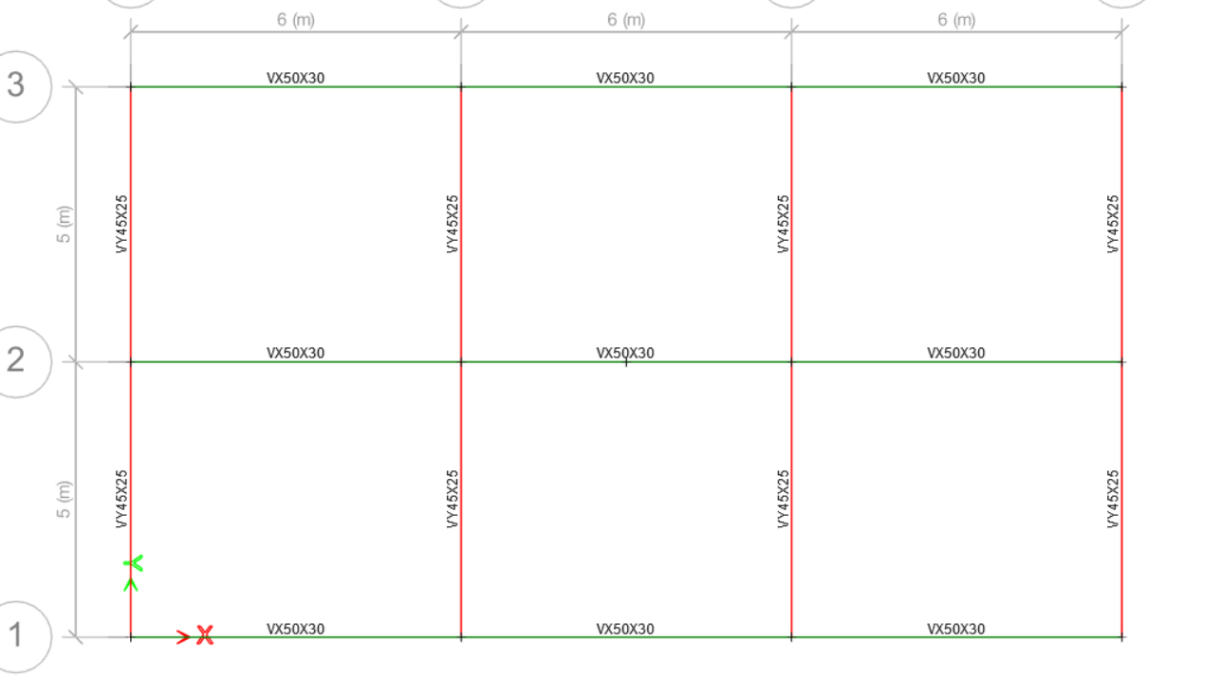

SOBRECARGAS

A LOS 2 NIVELES

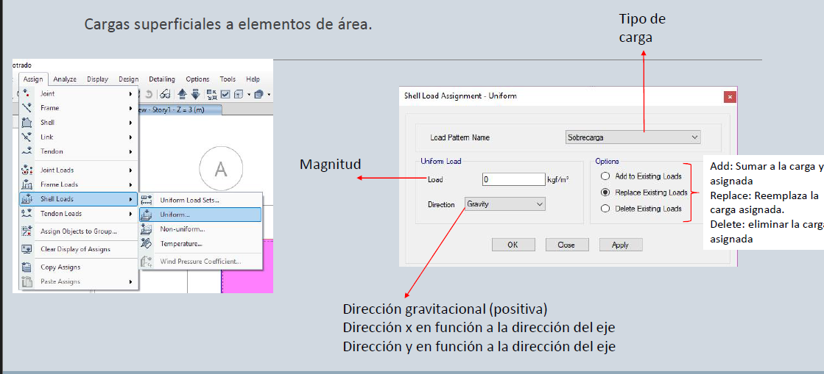

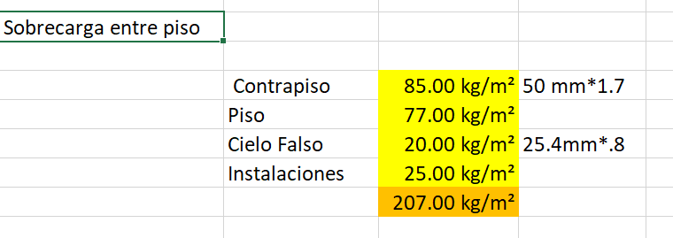

SOBRE CARGA AL TECHO

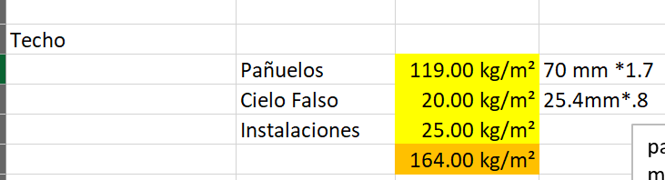

LUEGO LAS CARGAS PROPIAS DE CADA LOSA,

PERO EL DEL TECHO ES VIVA DEL TCHO ES 200

